Tugas IFB-352 TRANSAKSI ELEKTRONIK
2026

Tugas kelompok Transek
Disusun oleh
Satria Radja Anugerah 152024160
Hafidz Hasan Sunandar 152024155
Edsel Sulthan 152024166
Farhan Prasetya 152024144



Prodi Informatika
Fakultas Teknologi Industri
Institut Teknologi Nasional Bandung
2026
1. Latar Belakang
Di era digitalisasi bisnis saat ini, proses transaksi elektronik seringkali tidak hanya berhenti pada titik pembayaran, tetapi juga melibatkan kesepakatan legal yang mengikat antar pihak, terutama dalam skenario bisnis layanan atau Business-to-Business (B2B). Sayangnya, banyak pelaku bisnis masih memisahkan sistem kasir atau Point of Sale (POS) dengan sistem manajemen kontrak mereka. Pemisahan ini tidak hanya memperlambat alur kerja, tetapi juga membuka celah kesalahan administratif dan inkonsistensi data. Bersamaan dengan itu, ancaman siber yang semakin canggih menuntut aplikasi transaksi keuangan dan dokumen legal untuk memiliki pertahanan yang tangguh. Oleh karena itu, diperlukan sebuah Sistem Transaksi Elektronik terintegrasi yang menggabungkan fungsionalitas POS dengan otomatisasi pembuatan kontrak, yang semuanya dibangun di atas fondasi arsitektur keamanan Secure by Design sejak fase awal perancangan.
2. Tujuan
Tujuan utama dari pengembangan sistem ini adalah membangun sebuah aplikasi web transaksi elektronik yang secara mulus mengintegrasikan fungsi pencatatan kasir (POS) dengan kemampuan pembuatan kontrak digital secara otomatis. Selain pemenuhan fungsionalitas tersebut, proyek ini bertujuan untuk menerapkan prinsip keamanan Secure by Design secara menyeluruh guna melindungi kerahasiaan data transaksi dan privasi pengguna. Untuk memastikan ketahanan sistem yang telah dibangun, tujuan akhirnya mencakup pelaksanaan validasi keamanan secara praktikal melalui metode Penetration Testing (Pentest) dan simulasi Bug Bounty sebelum sistem dinyatakan layak rilis.

3. Ruang Lingkup & Fitur Utama
A. Modul POS (Point of Sale)
Modul ini dirancang untuk menangani seluruh siklus awal transaksi secara real-time. Proses operasionalnya mencakup manajemen inventaris untuk mencatat ketersediaan barang atau layanan, serta fitur keranjang belanja yang memproses kalkulasi biaya secara dinamis termasuk penambahan pajak. Setelah proses checkout diselesaikan, sistem tidak hanya mencetak invoice digital, tetapi juga menyimpan riwayat transaksi tersebut ke dalam basis data sebagai immutable log atau catatan yang tidak dapat dimutasi, guna memastikan integritas data keuangan tetap terjaga.
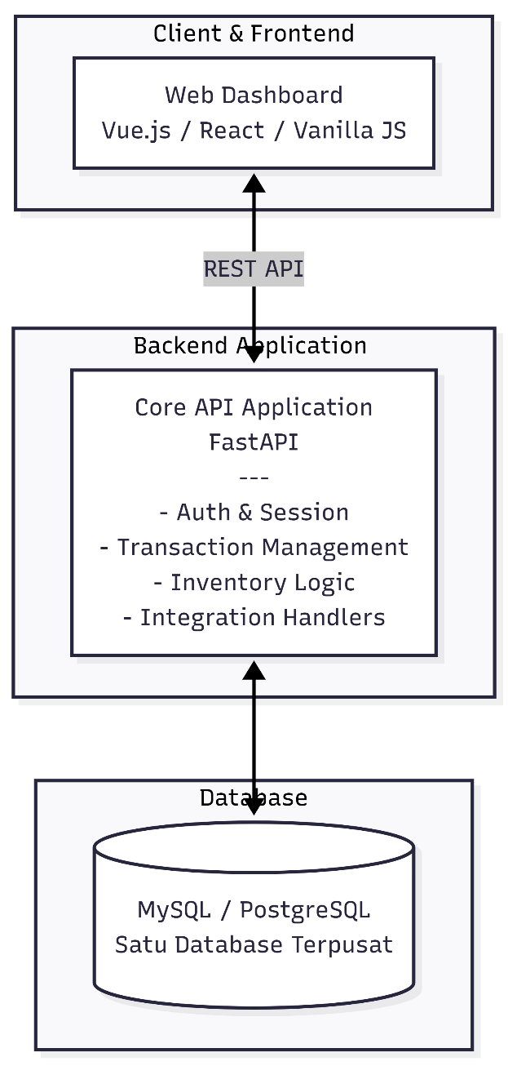
Gambar 1 Arsitektur POS

B. Modul Generate Kontrak
Sebagai kelanjutan otomatis dari proses transaksi, modul ini bertugas menyusun dokumen legal tanpa intervensi manual yang berlebihan. Sistem menggunakan template engine dinamis di mana variabel-variabel krusial seperti nama klien, total nilai transaksi, dan rincian item akan ditarik langsung dari data POS dan disematkan ke dalam draf berformat PDF. Untuk memperkuat keabsahan dokumen, modul ini juga mengintegrasikan fungsi cryptographic hash sebagai tanda tangan elektronik yang memastikan keaslian kontrak, dipadukan dengan sistem manajemen penyimpanan dokumen yang memiliki kontrol akses ketat.
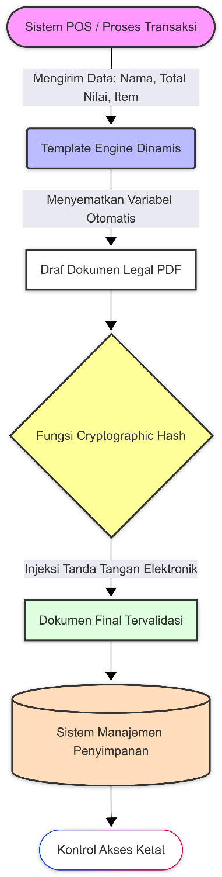

C. Pendekatan Secure by Design
Keamanan dalam aplikasi ini tidak diperlakukan sebagai tambalan di akhir fase pengembangan, melainkan menjadi fondasi arsitektur sejak awal (Secure Software Development Life Cycle). Sistem ini akan mengimplementasikan Role-Based Access Control (RBAC) yang dikombinasikan dengan autentikasi multi-faktor untuk membatasi hak istimewa pengguna. Dari sisi kode, kerangka kerja akan dikonfigurasi untuk melakukan validasi input dan output encoding secara bawaan guna menangkal serangan seperti SQL Injection maupun Cross-Site Scripting (XSS). Seluruh data sensitif, baik yang sedang tersimpan di database maupun yang sedang ditransmisikan, akan dilindungi menggunakan standar enkripsi kriptografi tingkat tinggi.
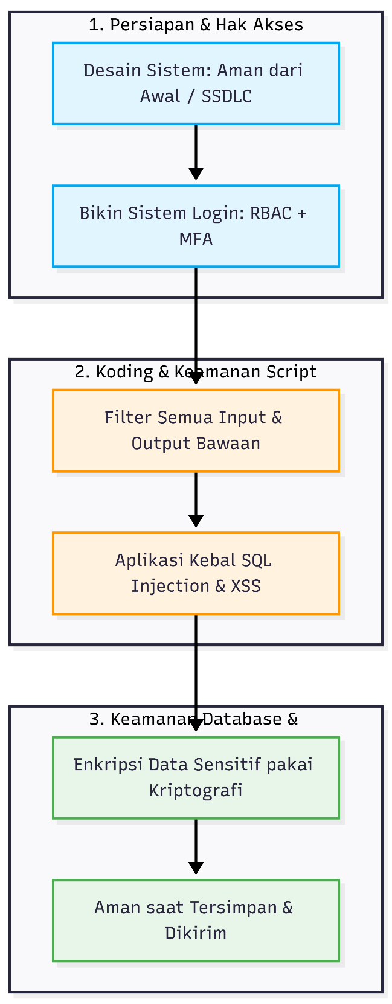
4. Rencana Teknologi (Tech Stack)
Mengingat aplikasi ini membutuhkan komputasi yang aman, pengelolaan basis data relasional yang ketat, dan kemampuan merender dokumen PDF secara dinamis, pemilihan teknologi pengembangan web menjadi sangat krusial. Pada sisi backend, pemanfaatan bahasa pemrograman yang kuat dan memiliki ekosistem keamanan matang seperti Python (dengan framework FastAPI atau Django sangat direkomendasikan. Sementara itu, antarmuka pengguna akan dibangun menggunakan pustaka seperti React.js atau Vue.js untuk memberikan pengalaman interaktif yang responsif. Seluruh data transaksi dan relasi kontrak akan dikelola menggunakan PostgreSQL yang dikenal tangguh dalam menjaga integritas data finansial.

5. Arsitektur Keamanan (Secure by Design)

5.1 Framework Keamanan
Sistem SecureTransact yang dikembangkan Grup C10 mengadopsi pendekatan keamanan berlapis (multi-layered defense) yang disesuaikan dengan skala proyek mahasiswa, namun mengacu pada standar industri yang relevan.
Pendekatan ini berarti keamanan tidak ditambahkan di akhir fase pengembangan, melainkan menjadi pertimbangan sejak tahap perencanaan hingga deployment. Setiap komponen sistem, baik backend FastAPI/Django, frontend React.js, maupun database PostgreSQL, dirancang dengan mempertimbangkan potensi ancaman keamanan yang relevan.

5.2 Lapisan Keamanan
5.2.1 Keamanan Jaringan
Pada lapisan jaringan, sistem mengimplementasikan beberapa mekanisme perlindungan berikut:
- HTTPS dan TLS: Seluruh komunikasi antara client dan server wajib menggunakan HTTPS dengan TLS 1.2 minimum. Konfigurasi ini diterapkan di level web server (Nginx/Caddy) sebelum request mencapai aplikasi.
- Rate Limiting: Endpoint-endpoint kritis seperti login, registrasi, dan checkout POS dilindungi dengan rate limiting berbasis IP untuk mencegah serangan brute force dan abuse API.
- Security Headers: Response dari server dikonfigurasi untuk selalu menyertakan HTTP security headers seperti HSTS, Content-Security-Policy (CSP), X-Frame-Options, dan Referrer-Policy guna mengurangi permukaan serangan berbasis browser.

5.2.2 Keamanan Aplikasi
Keamanan pada lapisan aplikasi diimplementasikan secara langsung dalam kode backend FastAPI/Django dan frontend React.js:

- Autentikasi Multi-Faktor (MFA): Sistem mendukung Time-based One-Time Password (TOTP) menggunakan aplikasi seperti Google Authenticator sebagai lapisan autentikasi kedua, terutama untuk akun dengan hak akses tinggi.
- Otorisasi berbasis Peran (RBAC): Setiap pengguna memiliki role yang menentukan hak aksesnya. Implementasi menggunakan middleware otorisasi yang memvalidasi token dan role sebelum mengizinkan akses ke resource yang dilindungi.
- Manajemen Sesi dengan JWT: Sistem menggunakan JSON Web Token (JWT) dengan masa berlaku access token yang singkat (15-30 menit) dan mekanisme refresh token rotation untuk meminimalkan risiko token hijacking.
- Validasi Input: Seluruh input pengguna divalidasi di sisi server menggunakan Pydantic (FastAPI) atau Django Forms sebelum diproses, mencegah serangan seperti SQL Injection dan Cross-Site Scripting (XSS). Parameterized queries atau ORM digunakan untuk seluruh operasi database.
- Proteksi CSRF: Untuk form-form yang membutuhkan autentikasi, sistem mengimplementasikan CSRF token (Django CSRF middleware) atau SameSite cookie policy untuk mencegah Cross-Site Request Forgery.

5.2.3 Keamanan Data

- Enkripsi Data Tersimpan (At Rest): Data sensitif di PostgreSQL, seperti password pengguna dan informasi pribadi klien kontrak, dienkripsi. Password di-hash menggunakan bcrypt atau Argon2 dengan salt yang unik per pengguna.
- Enkripsi Data Transit (In Transit): Semua data yang dikirimkan antara client, server, dan database dienkripsi menggunakan TLS, memastikan tidak ada data sensitif yang melewati jaringan dalam bentuk plaintext.
- Masking Data Sensitif: Informasi sensitif seperti nomor kartu dan data pribadi ditampilkan dalam format yang dimask (misal: xxxx-xxxx-xxxx-1234) pada tampilan yang tidak memerlukan data lengkap.

6. Rencana Pengujian Keamanan
A. Penetration Testing (Pentest)
Fase evaluasi pertama akan berfokus pada pengujian mandiri menggunakan metodologi standar industri seperti OWASP Top 10. Pendekatan ini akan menggabungkan pemindaian otomatis menggunakan perangkat lunak seperti OWASP ZAP untuk mendeteksi kerentanan umum, serta eksploitasi manual yang lebih mendalam. Fokus pengujian manual ini akan diarahkan pada fitur-fitur kritis, seperti mencoba melakukan bypass otorisasi pada modul dokumen kontrak atau memanipulasi parameter harga pada titik endpoint modul POS.

B. Program Bug Bounty (Simulasi)
Untuk memperluas cakupan pengujian dan menyimulasikan ancaman dari dunia nyata, aplikasi akan dipublikasikan ke lingkungan pengujian sementara (staging environment). Dalam fase simulasi Bug Bounty ini, rekan-rekan mahasiswa IT di lingkungan kampus dapat diundang untuk berperan sebagai bug hunter selama periode waktu tertentu. Mereka akan diberikan wadah untuk melaporkan temuan celah keamanan beserta tingkat keparahannya (CVSS scoring) dan bukti konsep (Proof of Concept), yang nantinya akan dievaluasi dan diperbaiki oleh pengembang.

C. Dashboard Keamanan & Pelaporan
Untuk memantau status keamanan sistem secara terpadu, Grup C10 menyediakan laporan keamanan terstruktur yang berfungsi sebagai dashboard sederhana. Laporan ini memuat:
- Status Kerentanan: Rekap real-time (per iterasi pengembangan) dari seluruh kerentanan yang ditemukan melalui pentest internal, hasil DAST dengan OWASP ZAP, dan laporan bug bounty simulasi.
- Risk Summary: Ringkasan risiko berdasarkan kategori OWASP Top 10 yang paling relevan dengan sistem, mencakup injection, broken authentication, insecure design, dan security misconfiguration.
- Status Kepatuhan: Checklist kepatuhan terhadap praktik keamanan dasar yang ditetapkan dalam perencanaan proyek, seperti penggunaan HTTPS, validasi input, dan enkripsi data sensitif.
- MTTR (Mean Time to Remediate): Rata-rata waktu yang dibutuhkan tim untuk memperbaiki kerentanan per kategori severity, digunakan sebagai metrik untuk mengukur efektivitas respons tim terhadap temuan keamanan.
- Laporan Akhir Keamanan: Dokumen komprehensif yang merangkum seluruh aktivitas keamanan sepanjang proyek, termasuk perbandingan postur keamanan awal vs akhir, dan rekomendasi untuk pengembangan berkelanjutan.

